# Uživatelská příručká

### Registrace (Sign Up)

* + V první řádku se zadává nickname
  + V druhém řádku Váš E-mail
  + V třetím heslo, který si sám uživatel vymysli
  + Po vyplnění všech poli zmačknout Continue

### Přihlašovaní (login)

* + Když už mate zaregistrování učet stačí pod tlačitekm „Continue“ kliknout na „Login here“
  + Zadate svůj E-mail, který jste driv zaregistrovali
  + Zadate heslo, kliknout na „Continue“

### Jak poznat jestli sem přihlašen

* 1. V E-shopu v horním menu tlačitko „login“ se přepiše na „Logout“

### Procházení produktů

* + Po přihlášeni nebo registraci se vám otevře E-shop
  + V horním menu si vyberete kategorii ve který chcete nakupovat (Women, Men, Kids)
  + Nebo posunout se dolu a podívat na populární věci co se teď nakupuji

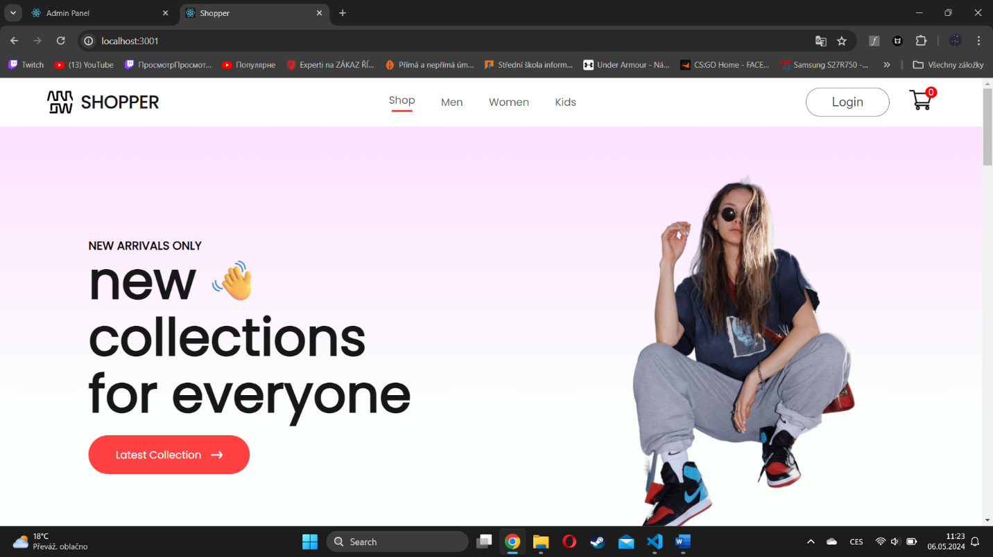

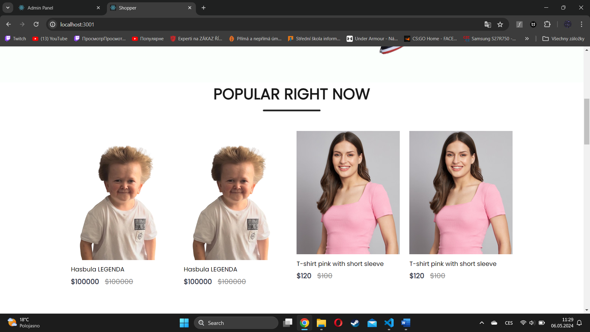

### Nákupní proces

* + Kliknout na položku která Vás zaujala -> zobrazí se stránka s tím se zvoleným produktem
  + Vpravo od obrázku najděte červené tlačítko „Add to cart“
  + Po zmačknutí tlačítka položka se přidá do košíku a změní se „0“ na číslo vybraných položek

### Košík

* + Kliknout na obrázek košíku v horním menu v pravém rohu
  + Po kliknutí se zobrazí košík a všechny produkty které tam jsou uložení
  + Kdyby tam bylo více položek tak v „Total“ se sečtou ceny všech položek

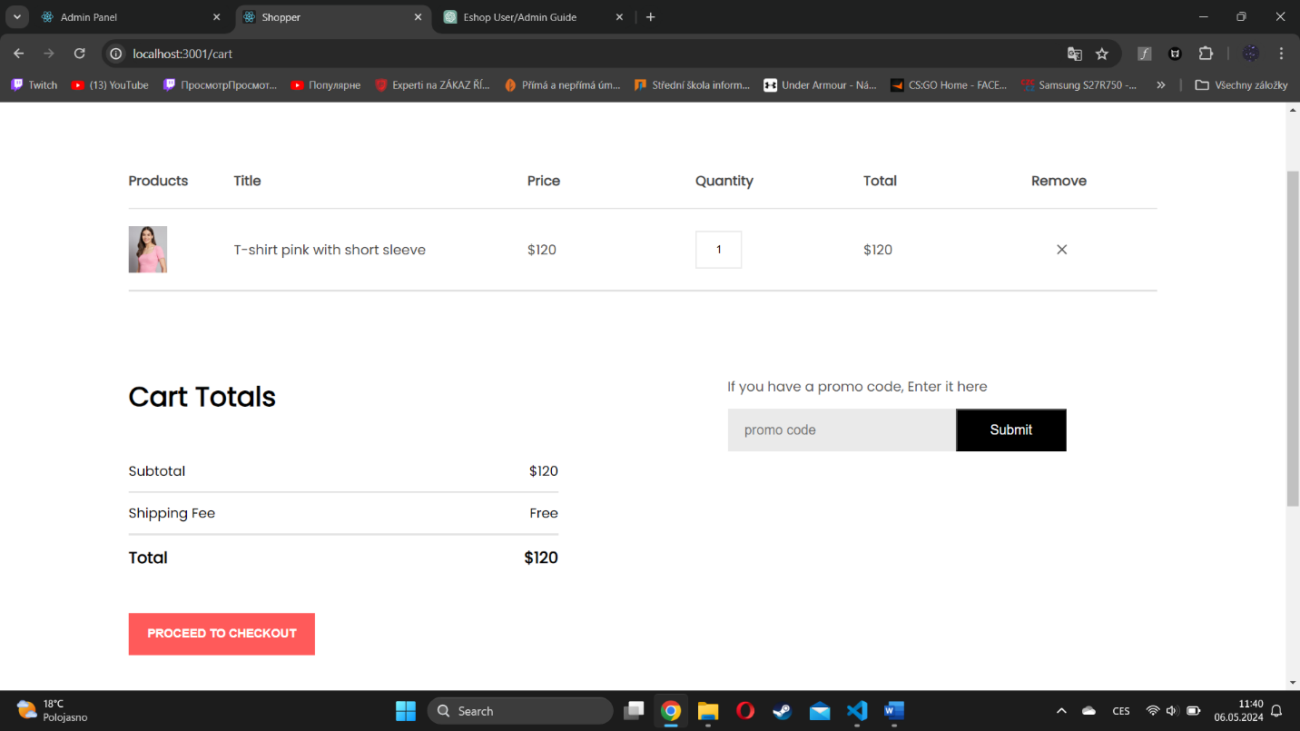

# Administrátorská příručka

### Přidávání produktů

* + V levé částí stránky tlačítko „Add product“
  + Po zmačknutí vyskočí formulář, který je třeba vyplnit
  + Přidat obrázek je možné kliknutím na pole „upload“
  + Kliknout na tlačítko „Add“ automatický přidá položku na E-shop a vloží do DB

### Odstranění produktů

* Rozkliknout „Product List“
* Vpravo pod nadpisem „Remove“ kliknout na křížek

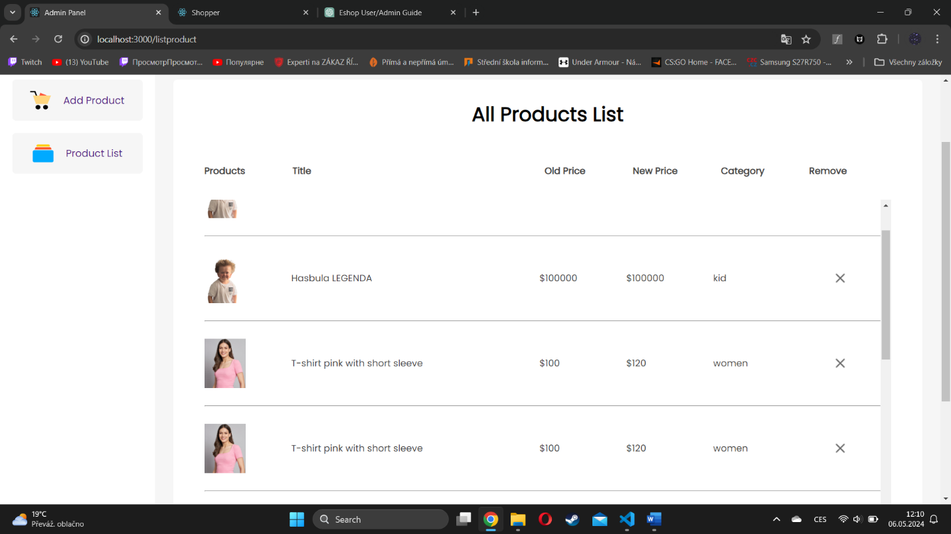

### Heslo k db

* 123123123 místo <password>